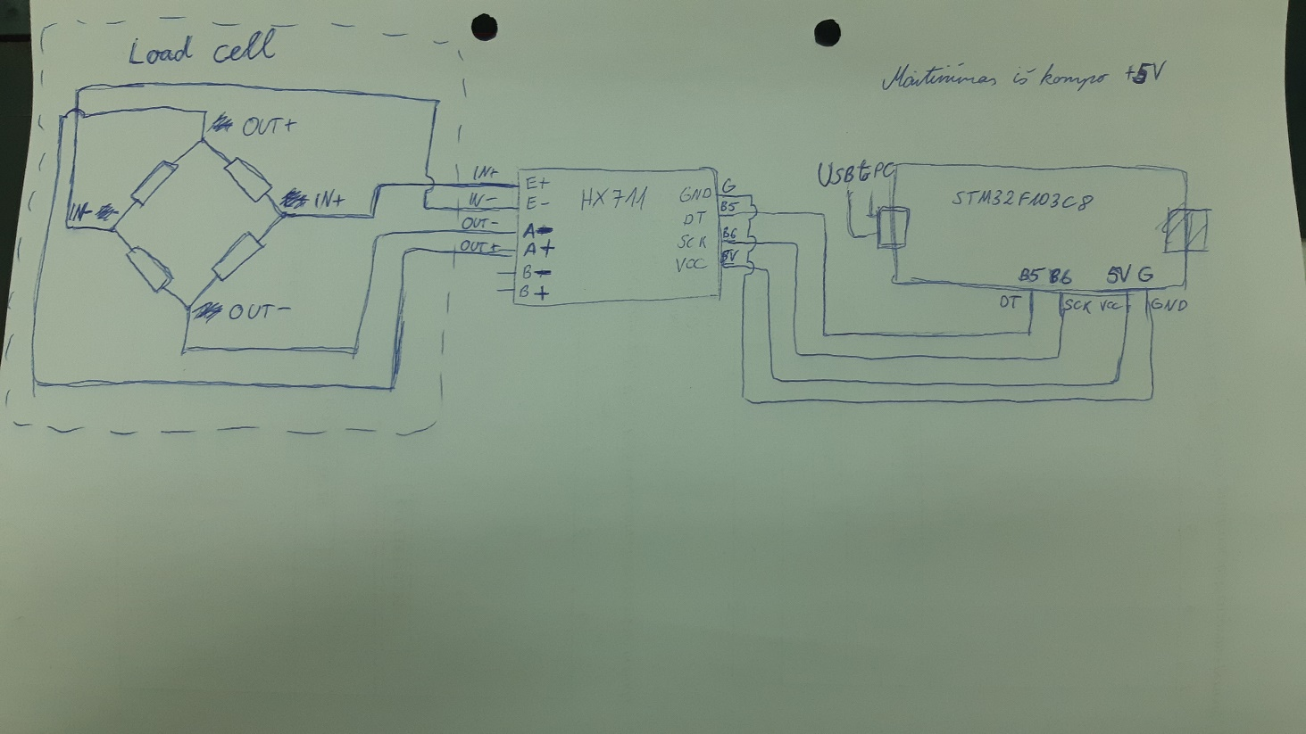Pasinaudojus atliktu tenzorezistorių laboratoriniu darbu kaip pavyzdžiu, buvo prijungtas laboratorijoje esantis tenzorezistorius “ UM-04/SC Strain-Gage Transducer „ prie HX711 stiprintuvo tenzorezistorių stiprintuvo plokštės, kuri tuomet per STM32F103C8 mikrovaldiklį perdavė matavimus Arduino aplinkos programai kompiuteryje. Programa buvo paimta pavyzdinė iš instructables.com svetainės, tiksli nuoroda resursų aplanke. Jungimo schema pateikta žemiau:

Buvo reikalinga sukalibruoti programą, jog matuotų svorius taisyklingai. Kiekvienam naudojamam tenzorezistoriui bus nustatoma kitokia kalibravimo konstana, taigi kalibravimo žingsnis privalomas. Jei įmanoma, patartina patikrinti kalibravimą kiekvieną kartą prieš pradedant matavimus. 329 elektros pavarų laboratorijoje esančiam tenzorezistoriui kalibravimo konstanta yra 405. Ji gaunama uždėjus žinomą masę ir keičiant konstantą, kol rodoma masė atitinka tiesą.

Svarbu programos įjungimo metu, kad tenzorezistorius būtų visiškai neapkrautas, kad jis galėtų nusistatyti taisyklingą nulio tašką.

Su šiuo metu esančia įranga, pakeitus programą, ją reikia įkelti į STM mikrovaldiklį naudojant ST-Link, tuomet jį atjungti ir mikrovaldiklį prijungti per USB prie kompiuterio, kad būtų galima stebėti į serijinį portą paduodamas reikšmes.

Grandinė yra maitinama iš kompiuterio +5V.